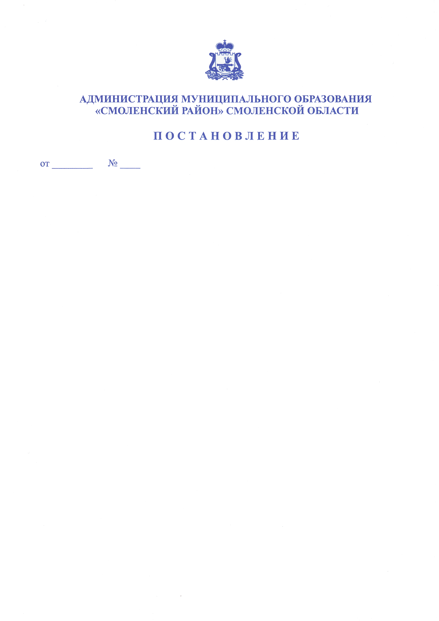

18.04.12 920

Об утверждении ведомственной целевой программы «Организация предоставления бесплатного общего образования в образовательных учреждениях муниципального образования «Смоленский район» Смоленской области» на 2012 год

В соответствии с Бюджетным кодексом Российской Федерации, в целях повышения эффективности и рационального использования средств бюджета муниципального образования «Смоленский район» Смоленской области Администрация муниципального образования «Смоленский район» Смоленской области

ПОСТАНОВЛЯЕТ:

1. Утвердить прилагаемую ведомственную целевую программу «Организация предоставления бесплатного общего образования в образовательных учреждениях муниципального образования «Смоленский район» Смоленской области» на 2012 год.
- Настоящее постановление вступает в силу после опубликования в газете «Сельская правда» и распространяется на правоотношения, возникшие с 01.01.2012 года.
3. Контроль за исполнением настоящего постановления возложить на Председателя Комитета по образованию Администрации муниципального образования «Смоленский район» Смоленской области – Ледневу И.В.

Глава Администрации муниципального В.С.Макаров
образования «Смоленский район»
Смоленской области
Утверждена
постановлением Администрации
муниципального образования
«Смоленский район»
Смоленской области
от ________________ № _________

ВЕДОМСТВЕННАЯ ЦЕЛЕВАЯ ПРОГРАММА

«Организация предоставления бесплатного общего образования
в образовательных учреждениях муниципального образования
«Смоленский район» Смоленской области» на 2012 год

ПАСПОРТ
ведомственной целевой программы
Наименование субъекта бюджетного планирования муниципального образования «Смоленский район» Смоленской области (главный распорядитель средств бюджета муниципальное образование «Смоленский район» Смоленской области) | комитет по образованию Администрации муниципального образования «Смоленский район» Смоленской области
Наименование ведомственной целевой программы | ведомственная целевая программа «Организация предоставления бесплатного общего образования в образовательных учреждениях муниципального образования «Смоленский район» Смоленской области» на 2012 год
Правовые основания для разработки программы | постановление Администрации Смоленской области от 15.10.2008 года № 570 «Об утверждении долгосрочной областной целевой программы "Развитие системы образования в Смоленской области" на 2009 - 2013 годы»
Цель ведомственной целевой программы, значения показателей цели | повышение качества, доступности и эффективности бесплатного общего образования в муниципальных образовательных учреждениях
Задачи, значения показателей задач ведомственной целевой программы | 1) обеспечение качественного оказания муниципальной услуги по предоставлению бесплатного общего образования в муниципальных общеобразовательных учреждениях;  2) обеспечение доступности бесплатного общего образования;  3) сохранение и укрепление кадрового состава муниципальных образовательных учреждений оказывающих муниципальные услуги по предоставлению начального общего, основного общего, среднего (полного) общего образования.  Значения показателей задач:  1) доля воспитанников, получивших аттестаты об основном общем и среднем (полном) образовании до 100%;  2) увеличение доли педагогических работников, имеющих высшую и первую квалификационные категории до 60% от общего количества педагогических работников;  3) увеличение доли педагогов, владеющих информационными технологиями до 90% от их общего количества.  4) увеличение среднего бала по результатам ЕГЭ до 60%
Характеристика программных мероприятий | повышение объема и качества предоставления бесплатного общего образования в образовательных учреждениях  муниципального образования «Смоленский район» Смоленской области.
Сроки реализации ведомственной целевой программы (достижения показателей цели) | 2012 год
Объемы и источники финансирования ведомственной целевой программы | общий объем финансирования ведомственной целевой программы составляет 191 590 тысяч рублей, из них из средств бюджета муниципального образования «Смоленский район» Смоленской области – 53 078 тыс.руб., средств областного бюджета – 191 590 тыс.руб.
Адрес размещения ведомственной целевой программы в сети «Интернет» | http://www.admin.-smol_ray.ru/

1. Характеристика проблемы (задачи), решение которой
осуществляется путем реализации ведомственной целевой программы

На территории муниципального образования «Смоленский район» Смоленской области оказывают услуги по предоставлению бесплатного общего образования 24 образовательных учреждений:
- муниципальное бюджетное образовательное учреждение «Богородицкая средняя общеобразовательная школа» Смоленского района Смоленской области;
- муниципальное бюджетное образовательное учреждение «Волоковская средняя общеобразовательная школа» Смоленского района Смоленской области;
- муниципальное бюджетное образовательное учреждение «Гнездовская средняя общеобразовательная школа» Смоленского района Смоленской области;
- муниципальное бюджетное образовательное учреждение «Касплянская средняя общеобразовательная школа» Смоленского района Смоленской области;
- муниципальное бюджетное образовательное учреждение «Катынская средняя общеобразовательная школа» Смоленского района Смоленской области;
- муниципальное бюджетное образовательное учреждение «Кощинская средняя общеобразовательная школа» Смоленского района Смоленской области;
- муниципальное бюджетное образовательное учреждение «Лоинская основная общеобразовательная школа» Смоленского района Смоленской области;
- муниципальное бюджетное образовательное учреждение «Михновская средняя общеобразовательная школа» Смоленского района Смоленской области;
- муниципальное бюджетное образовательное учреждение «Печерская средняя общеобразовательная школа» Смоленского района Смоленской области;
- муниципальное бюджетное образовательное учреждение «Пригорская средняя общеобразовательная школа» Смоленского района Смоленской области;
- муниципальное бюджетное образовательное учреждение «Синьковская средняя общеобразовательная школа» Смоленского района Смоленской области;
- муниципальное бюджетное образовательное учреждение «Сметанинская средняя общеобразовательная школа» Смоленского района Смоленской области;
- муниципальное бюджетное образовательное учреждение «Стабенская средняя общеобразовательная школа» Смоленского района Смоленской области;
- муниципальное бюджетное образовательное учреждение «Сыр - Липецкая средняя общеобразовательная школа» Смоленского района Смоленской области;
- муниципальное бюджетное образовательное учреждение «Талашкинская средняя общеобразовательная школа» Смоленского района Смоленской области;
- муниципальное бюджетное образовательное учреждение «Трудиловская средняя общеобразовательная школа» Смоленского района Смоленской области;
- муниципальное бюджетное образовательное учреждение «Хохловская средняя общеобразовательная школа» Смоленского района Смоленской области;
- муниципальное бюджетное образовательное учреждение «Архиповская основная общеобразовательная школа» Смоленского района Смоленской области;
- муниципальное бюджетное образовательное учреждение «Верховская основная общеобразовательная школа» Смоленского района Смоленской области;
- муниципальное бюджетное образовательное учреждение «Дивасовская основная общеобразовательная школа» Смоленского района Смоленской области;
- муниципальное бюджетное образовательное учреждение «Моготовская основная общеобразовательная школа» Смоленского района Смоленской области;
- муниципальное бюджетное образовательное учреждение «Ольшанская основная общеобразовательная школа» Смоленского района Смоленской области;
- муниципальное бюджетное образовательное учреждение «Чекулинская основная общеобразовательная школа» Смоленского района Смоленской области;
- муниципальное бюджетное образовательное учреждение «Лубнянское общеобразовательное учреждение для детей дошкольного и младшего школьного возраста «Начальная школа – детский сад» Смоленского района Смоленской области.
Анализ образовательной ситуации в Смоленском районе в части обновления содержания образования, форм и методов обучения, удовлетворения образовательных услуг показал, что традиционно важнейшими показателями эффективности работы педагогических коллективов на муниципальном уровне являются:
- качество знаний и умений учащихся;
- количество успевающих учащихся;
- число учащихся, оставленных на повторный курс обучения;
- количество выпускников, награжденных золотой и серебряной медалями.
Качество знаний остается одним из важнейших приоритетов развития образования в районе.
Отмечается позитивная динамика в отношении показателей качества обучения в районе. За последние годы процент качества знаний остается стабильным 42-45%.
Общий процент обученности учащихся на протяжении ряда лет остается стабильным и составляет 98%.
На повторный курс обучения оставлено 1,9 %.
Окончили школу в 2011 году: с медалями – 7%, в том числе – 6% с золотой медалью, 1% – с серебряной.
Анализ результатов государственной (итоговой) аттестации, проходящей в форме и по материалам единого государственного экзамена, в целом подтверждает общий уровень подготовки выпускников по предметам учебного плана.
Ежегодно учащиеся общеобразовательных учреждений района участвуют в предметных олимпиадах. За 2010-2011 учебный год более 1124 обучающихся приняли участие в школьном и 153 обучающихся в муниципальном этапах Всероссийской олимпиады школьников. В прошедшем учебном году победителями муниципального этапа Всероссийской олимпиады школьников стали 13 обучающийся, призерами – 22 обучающихся.
Педагогические коллективы общеобразовательных учреждений района целенаправленно работают по обновлению содержания образования, активно используют передовые педтехнологии в учебно-воспитательном процессе. В учреждениях общего образования получили распространение программы развивающего обучения: по системе Л.В.Занкова, «Начальная школа XXI века», «Школа России», «Школа 2100», УМК «Гармония», которые имеют продолжение в среднем звеньях. В среднем и старшем звене организовано профильное и предпрофильное обучение.
Для повышения качества образования необходимо:
- совершенствовать содержание и технологии общего образования;
- продолжить формирование механизмов оценки качества и востребованности образовательных услуг с участием потребителей;
- принимать участие в сопоставительных исследованиях;
- обеспечить инновационный характер базового образования в соответствии с требованиями экономики, основанной на знаниях;
- продолжать организацию опытно-экспериментальной работы по актуальным педагогическим проблемам.

3. Цель, задачи ведомственной целевой программы, а также измеряемые количественные показатели их достижения по годам реализации ведомственной целевой программы

Целью ведомственной целевой программы является повышение качества, доступности и эффективности бесплатного общего образования в муниципальных образовательных учреждениях.
Основными задачами ведомственной целевой программы являются:
1) обеспечение качественного оказания муниципальной услуги по предоставлению бесплатного общего образования в муниципальных общеобразовательных учреждениях;
2) сохранение и укрепление кадрового состава муниципальных образовательных учреждений, оказывающих муниципальные услуги по предоставлению бесплатного общего образования.
Значения показателей задач:
1) доля воспитанников, получивших аттестаты об основном общем и среднем (полном) образовании до 100%;
2) увеличение доли педагогических работников, имеющих высшую и первую квалификационные категории до 60% от общего количества педагогических работников;
3) увеличение доли педагогов, владеющих информационными технологиями до 90% от их общего количества.
4) увеличение среднего бала по результатам ЕГЭ до 60%
Перечень ожидаемых результатов и показателей в количественном измерении:

№ п/п | Наименование показателя | Единица измерения
№ п/п | Наименование показателя | Единица измерения | 2010-2011 год | 2011-2012 год
1. | Средний балл по результатам ЕГЭ | балл | 52 | 60
2. | Удельный вес лиц, сдавших единый государственный экзамен, от числа выпускников, участвовавших в ЕГЭ | % | 96 | 100
3. | Удельный вес лиц, прошедших государственную (итоговую) аттестацию в условиях введения единой независимой системы оценки качества образования | % | 100 | 100
4. | Удельный вес лиц, прошедших государственную (итоговую) аттестацию в условиях введения единой независимой системы оценки качества образования на «4» и «5», от общей численности выпускников, прошедших государственную (итоговую) аттестацию | % | 61 | 61
5. | Увеличение средней наполняемости классов | кол-во | 0 | 10
6. | Доля обучающихся, получающих общее образование с использованием информационных технологий | % | 100 | 100
7. | Доля педагогов, имеющих высшую и первую квалификационные категории | % | 58 | 60
8. | Доля педагогов, владеющих информационными технологиями | % | 70 | 90

4. Перечень программных мероприятий

1. Обновление структуры сети образовательных учреждений в соответствии с задачами инновационного развития.
2. Развитие вариативности образовательных программ.
3. Создание системы образовательных услуг, обеспечивающих раннее развитие детей независимо от места их проживания, состояния здоровья, социального положения.
4. Создание образовательной среды, обеспечивающей доступность качественного образования и успешную социализацию для лиц с ограниченными возможностями здоровья.
5. Создание системы выявления и поддержки одаренных детей и талантливой молодежи;
6. Проведение ремонтных работ в образовательных учреждениях в рамках подготовки их к новому учебному году.
7. Укрепление учебно - материальной базы образовательных учреждений.
8. Организация курсовой переподготовки педагогических работников.
9. Подготовка и участие обучающихся в районных, областных, всероссийских олимпиадах, конкурсах, соревнованиях.
10. Участие выпускников 9, 11 классов в пробном тестировании, проводимом Государственным автономным учреждением «Региональный центр оценки качества образования».
10. Подготовка и участие образовательных учреждений в конкурсе лучших образовательных учреждений, активно внедряющих инновационные образовательные программы в рамках реализации приоритетного национального проекта «Образование».
11. Подготовка и участие учителей в конкурсе лучших учителей в рамках реализации приоритетного национального проекта «Образование».

5. Система управления реализацией ведомственной целевой программы

Управление реализацией ведомственной целевой программы осуществляет в пределах своей компетенции комитет по образованию Администрации муниципального образования «Смоленский район» Смоленской области.
Администрация муниципального образования «Смоленский район» Смоленской области доводит бюджетные ассигнования и лимиты бюджетных обязательств согласно перечню программных мероприятий до муниципальных образовательных учреждений.

6. Объемы и источники финансирования ведомственной
целевой программы

Источник финансирования | Объем финансирования  (тыс.руб.)
Бюджет муниципального образования «Смоленский район» Смоленской области | 53 078
Областной бюджет | 138 512
ВСЕГО: | 191 590

